***Электронная мишень***

***Функциональный состав изделия.***

Мишень состоит:

* - Из десяти вибродатчиков (в дальнейшем датчики).
* - Двух активных ракеток (всторенный радиопередатчик диапазон 2,4 ггц)
* - Блока суммирования сигналов датчиков и ракеток.
* - Блока индикации и обработки данных.

Датчики с условными номерами 0…9. располагаются под крышкой стола для настольного тенниса, там же расположен и блок суммирования сигналов датчиков. Блок индикации и обработки данных связан с блоком суммирования сигналов датчиков четырёх проводной линией связи ***длинной до 10 метров***. Весь комплект устройства питается от встроенных в блок индикации и обработки данных аккумуляторов. Кроме того устройство может питаться от внешнего блока питания напряжением ***9…12 вольт*** с допустимым долговременным током нагрузки не менее ***200 милиампер ( 0.2 ампера )*** . Внешний блок питания так же является источником тока для зарядки встроенных аккумуляторов. Индикатором процесса зарядки аккумуляторов является светодиод расположенный на задней стенке блока рядом с разъёмом внешнего питания устройства.

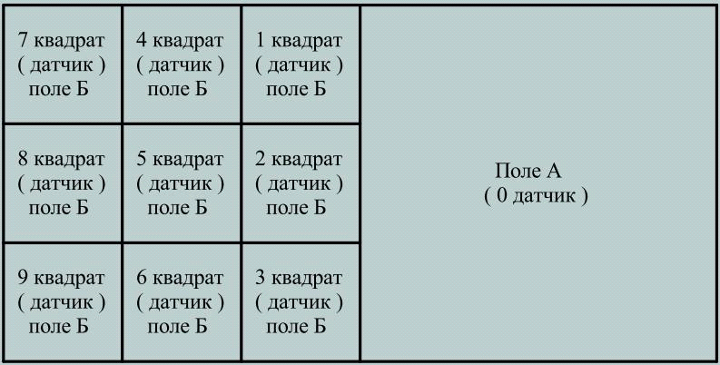 Рис 1. Расположение датчиков (вид сверху).

***Типы игр и режимы игр.***

Электронная мишень имеет 4 типа игры и 4 режима игры .

Типы игр – с роботом пассивной ракеткой, с роботом активной ракеткой, с партнёром пассивными ракетками и с партнёром активными ракетками. Режимы игры будут описаны ниже.

Разметка стола для различных режимов .

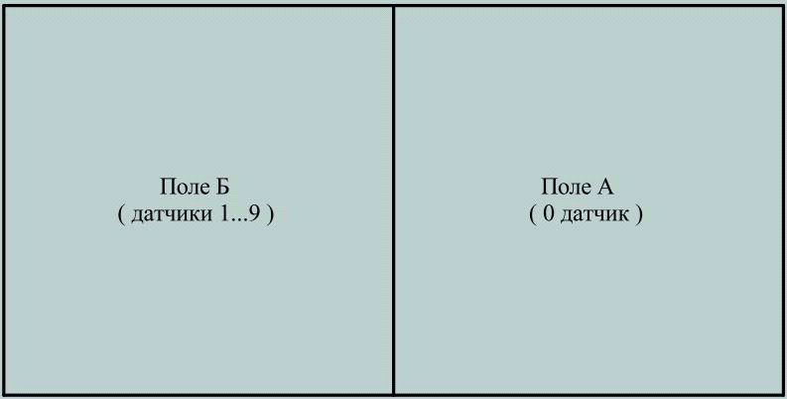

Рис 2. Разметка стола в Режиме 1 .

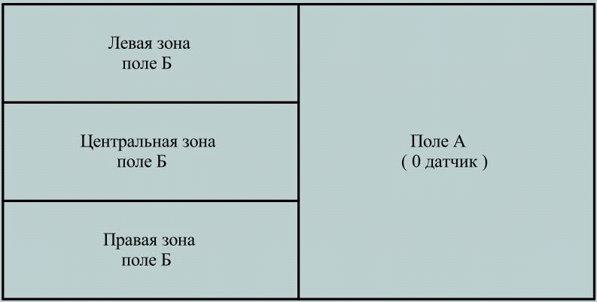

Рис 3. Разметка стола в режимах 1 и 2.

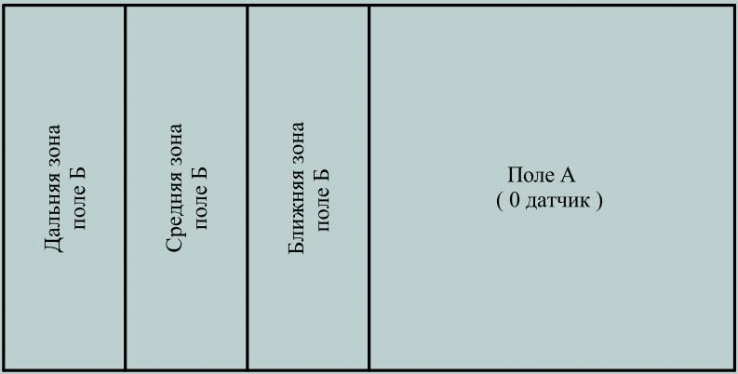

Рис 4. Разметка стола в режимах 1 и 2.



Рис 5. Разметка стола в режимах 3 и 4.

***Устройство и работа изделия.***

Удар теннисного мяча по столу или ракетке как акустическая волна воспринимаются датчиками и преобразуются в дискретный выходной сигнал (длительностью 20…25 мс) с крутыми фронтами. Блок суммирования сигналов обрабатывает сигналы поступающие с датчиков с целью определения датчика ближайшего к месту удара. Номер сработавшего датчика, временные метки определяющие момент удара и дополнительная информация немедленно передаются в блок индикации и обработки данных для дальнейшей обработки.

***Порядок работы.***

Включение блока индикации и обработки данных производится кнопкой *Start*. На экране алфавитно-цифрового жидкокристаллического индикатора со встроенным контроллером (в дальнейшем - LCD монитора) будет отображено стартовое окно из основного меню. Мерцающий чёрный прямоугольник (в дальнейшем - курсор) указывает на активную строку (пункт меню, всего пунктов в основном меню 11). *Stop* принудительный переход блока индикации и обработки данных в энергосберегающий режим (только из основного меню). Кнопки ***↑*** и ***↓*** осуществляется выбор пункта меню смотри рис. 6. Выбрав пункт основного меню нажимаем *Enter* и переходим подменю.

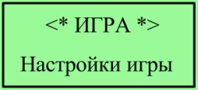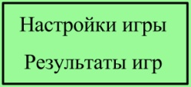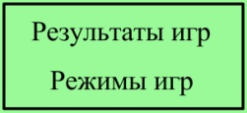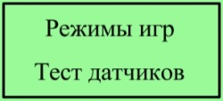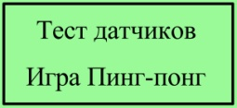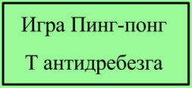

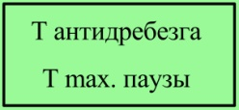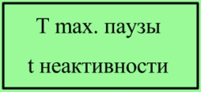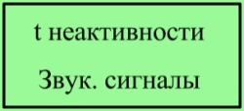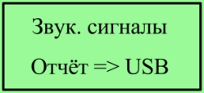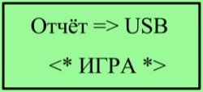

Рис 6. Пример отображения пунктов основного меню.

• ***Настройки игры***

В подменю *Настройки игры* задаются :

*Номер шаблона N-1…20.*

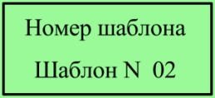

*Тип игры* ***-*** *с роботом пассивной ракеткой, с роботом активной ракеткой, с партнёром пассивными ракетками и с партнёром активными ракетками.*

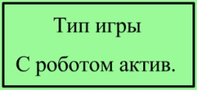

*Режим игры (1…4)*

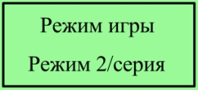

*Темп игры (время возврата мяча)****.***

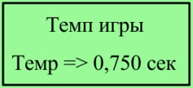

Для скроллинга символьных уставок используются кнопки :  ***↑*** и ***↓***

При редактирования цифровых уставок используются кнопки : ***←*** , ***→*** *-* перемещение курсора, *0…9* - цифровые, “.” – запятая, *F*– пробел. Курсор указывает на редактируемый символ в строке или на символьную строку в режиме скроллинга. *Esc* выход из подменю (возврат на шаг назад) без сохранения результата редактирования. *Enter* выход из подменю с сохранением произведённых изменений. При некорректности данных будет подан длинный звуковой сигнал, оставаясь при этом в режиме редактирования.

• ***Режимы игр***

Подменю *Режимы игр* предназначено для редактирования шаблонов уставок (1…20) с последующим сохранением в энергонезависимой памяти.

В подменю *Режимы игр*  редактируются :

*Номер шаблона N-1…20.*



*Режим 1/7 зон -*  задаётся одна из семи зон :

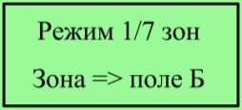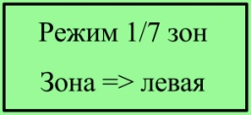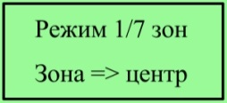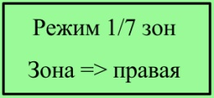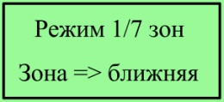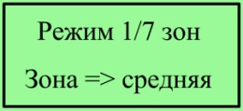

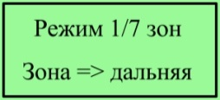

*Режим 2/серия -*  задаются две зоны для последовательного поражения :

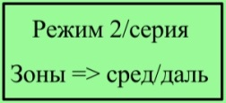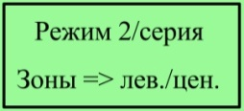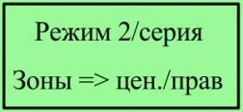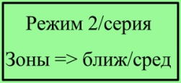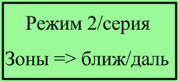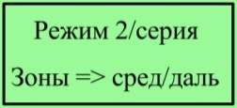

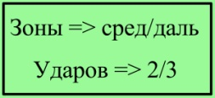

Уставка “Ударов => 2/3” интерпретируется как два удара по первой зоне и три удара по

второй зоне.

*Режим 3/9 миш.-*  задаются до восьми квадратов поражения в произвольном порядке.

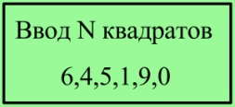

Цифра “0” является признаком окончания ввода строки.

*Режим 4/серия -*  задаются до восьми квадратов для последовательного поражения в произвольном

порядке .



Цифра “0” является признаком окончания ввода строки.

*Время игры-* используется для автоматического завершения игры по истечении установленной

выдержки времени (1…255 мин.) с сохранением результатов игры.

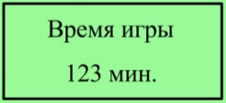

*Восс. уставки-*  восстановление значений уставок игр, не редактируемыми значениями из Flash памяти контроллера блока индикации и обработки данных.

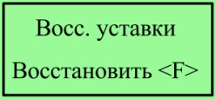

Для восстановления уставок Flash памяти контроллера нажать клавишу “ *F*”

• ***Тест датчиков***

Подменю *Тест датчиков* данный режим предназначен проверки устройства на точность определения места удара мячом ( проверяются все датчики и ракетки). Во второй строке выводятся номер последнего сработавшего датчика (0…9) или ракетки (A,B), слова направо по мере поступления.

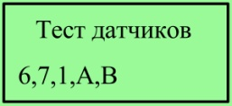

• ***Т антидребезга***

Вводится время блокировки поля А или Б (в зависимости от типа игры).

Расчёт времени *Т антидребезга* :

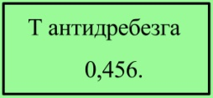 Время в секундах (до 1 сек).

•  ***Т max. Паузы.***

Данная уставка используется для определения паузы при игре с партнёром (до 4,0 сек)

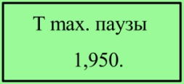 Время в секундах.

• ***t неактивности***

Вводится время неактивности клавиатуры (1…59 мин.). Используется для принудительного ввода блока индикации и обработки данных в энергосберегающий режим, по достижении таймером времени указанном в значении уставки – *t неактивности*. Нажатие на любую клавишу клавиатуры приводит к сбросу таймера неактивности (активно во всех режимах кроме игры ). 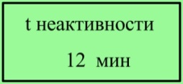

• ***Звук. Сигналы***

Для включения – выключения подачи а звуковых сигналов используются пять флажков (указателей) где: 1 – звук вкл. 0 – звук выкл.

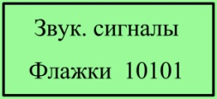

Назначение флажков слева на право.

1. - сигнал от клавиатура

2. - удар мяча по полю Б режим игры 1

3. - удар мяча в выбранную зону режим игры 2

4. - удар мяча по заданному квадрату режим игры 3

5. - удар мяча по заданному квадрату, завершение серии и сбой в серии режим игры 4

• ***Отчёт по USB***

Предназначен для отправки на верхний уровень (компьютер) результатов последних пяти игр и значений уставок игр (20 шаблонов).

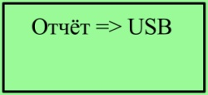

• ***Игра Пинг-Понг***

Подсчитывается количество отскоков от активных ракеток за заданный отрезок времени ( до 255 сек). Соответственно для первой и второй ракетки.

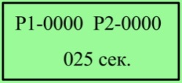

• ***<* ИГРА *>***

После первого нажатия на клавишу *Enter*  в первой строке открывшегося окна будет показан тип игры, во второй строке темп игры (время возврата мяча).После второго нажатия на клавишу *Enter*  в первой строке открывшегося окна будет показан режим игры, во второй строке дополнительная информация к режиму игры – поражаемая зона, поражаемые зоны, поражаемые квадраты.

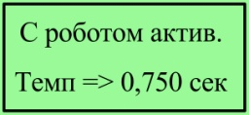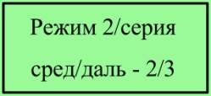

По третьему нажатию на клавиши *Enter*  блок индикации и обработки данных отправляет блоку суммирования сигналов датчиков и ракеток, команду и данные описывающие текущую игру - (*Тип игры*, *Т антидребезга*, *Темп игры (время возврата мяча)* , *Т max. Паузы)* .

В режиме игра кнопками ↑ и ↓ можно просматривать результаты текущей игры. Вид выводимых данных о текущей игре зависит от типа выбранной игры и режима игры.

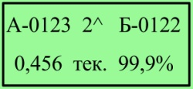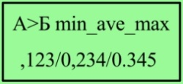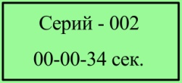

Вид окон отображения результатов текущей игры для – игра с роботом пассивной ракеткой, режим игры 2/серия.

В первом окне: А-0123 количество ударов по полю А (“0” датчик)

Б-0122 количество ударов по полю Б (“1…9” датчики)

*0,456 тек.* время между последними ударами в секундах.

99,9% отношение ударов по полю Б к ударам по полю А в процентах.

Во втором окне в первой строке : А>Б min_ave_max время между ударами по полю А и Б, минимальное, среднее и максимальное. Во второй строке соответственно результаты.

В третьем окне, первой строке : Серий – 02 количество проведённых серий ударов (только для режимов игры 2 и 4). Во второй строке время прошедшее от начала игры.

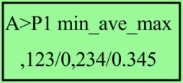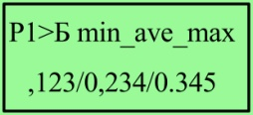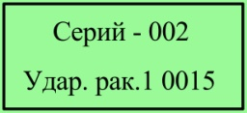

Вид окон отображения результатов текущей игры для – игра с роботом активной ракеткой.

В первом окне: А-0123 количество ударов по полю А (“0” датчик)

Б-0122 количество ударов по полю Б (“1…9” датчики)

*0,456 тек.* время между последними ударами в секундах.

99,9% отношение ударов по полю Б к ударам по полю А в процентах.

Во втором окне в первой строке : А>Р1 min_ave_max время между ударами по полю А и ракеткой 1, минимальное, среднее и максимальное. Во второй строке соответственно результаты.

В третьем окне, первой строке : Р1>Б min_ave_max время между ударами ракеткой 1 и по полю Б, минимальное, среднее и максимальное. Во второй строке соответственно результаты.

В четвёртом окне, первой строке : Серий – 02 количество проведённых серий ударов (только для режимов игры 2 и 4). Во второй строке количество ударов ракеткой 1.

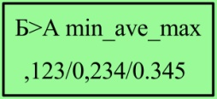

Вид окон отображения результатов текущей игры для – игра с партнёром пассивными ракетками.

В первом окне: А-0123 количество ударов по полю А (“0” датчик)

Б-0122 количество ударов по полю Б (“1…9” датчики)

*0,456 тек.* время между последними ударами в секундах.

99,9% отношение ударов по полю Б к ударам по полю А в процентах.

Во втором окне в первой строке : А>Б min_ave_max время между ударами по полю А и Б, минимальное, среднее и максимальное. Во второй строке соответственно результаты.

В третьем окне, первой строке : Б>А min_ave_max время между ударами по полю Б и А, минимальное, среднее и максимальное. Во второй строке соответственно результаты.

В четвёртом окне, первой строке : Серий – 02 количество проведённых серий ударов (только для режимов игры 2 и 4). Во второй строке время прошедшее от начала игры.

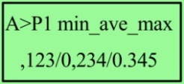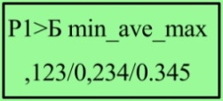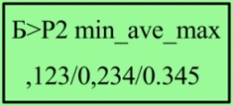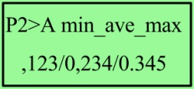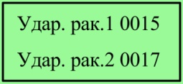

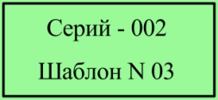

Вид окон отображения результатов текущей игры для – игра с партнёром активными ракетками.

В первом окне: А-0123 количество ударов по полю А (“0” датчик)

Б-0122 количество ударов по полю Б (“1…9” датчики)

*0,456 тек.* время между последними ударами в секундах.

99,9% отношение ударов по полю Б к ударам по полю А в процентах.

Во втором окне в первой строке : А>Р1 min_ave_max время между ударами по полю А и ракеткой 1, минимальное, среднее и максимальное. Во второй строке соответственно результаты.

В третьем окне, первой строке : Р1>Б min_ave_max время между ударами ракеткой 1 и по полю Б, минимальное, среднее и максимальное. Во второй строке соответственно результаты.

В четвёртом окне, первой строке : Б>Р2 min_ave_max время между ударами по полю Б и ракеткой 2, минимальное, среднее и максимальное. Во второй строке соответственно результаты.

В пятом окне, первой строке : Р2>А min_ave_max время между ударами ракеткой 2 и по полю А, минимальное, среднее и максимальное. Во второй строке соответственно результаты.

В шестом окне, первой строке : Количество ударов ракеткой 1.. Во второй строке количество ударов ракеткой 2.

В седьмом окне, первой строке : Серий – 02 количество проведённых серий ударов (только для режимов игры 2 и 4). Во второй строке номер используемого шаблона уставок.

* ***Результаты игр***

Результаты игр помещаются во временный буфер автоматически или вручную. Размер буфера позволяет сохранить результаты последних пяти игр. Каждое сохранение инкрементирует порядковый номер сохранённой игры. При отсутствии в буфере данных выводится окно смотри рис. 7 с последующим ожиданием нажатия на любую кнопку для возврата в основное меню. При наличии данных для вывода выводится окно смотри рис. 8.

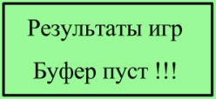 Рис. 7 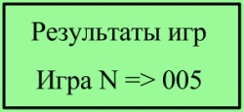 Рис. 8

Во второй строке выводится порядковый номер последней сохранённой игры. Кнопками ***↑*** и ***↓*** осуществляется выбор одной из пяти последних игр. *Esc* выход в основное меню. *Enter* переход на просмотр результатов. Кнопками ***↑*** и ***↓*** осуществляется выбор окна просмотра. *Esc* возврат на шаг назад ( ввод номера игры). Порядок отображения окон с результатами игры идеинтичен режиму “<* ИГРА *>”. Дополнительными пунктами по отношению к отображению результатов в игре являются три окна с отсортированными результатами поражаемости квадратов (в процентах ).

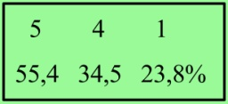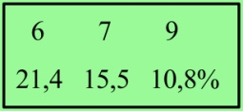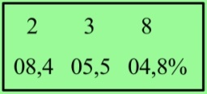

В первой строке показаны номера датчиков во второй строке соответственно результаты.

Внимание для экономии энергии аккумуляторов необходимо отключать блок управления от блока суммирования сигналов датчиков при хранении и транспортировке устройства.

Указания мер безопасности.

Порядок установки.

Подготовка к работе.

Техническое обслуживание.

Указания по ремонту.